#### 资源介绍：维度信息（是否启用、内容）

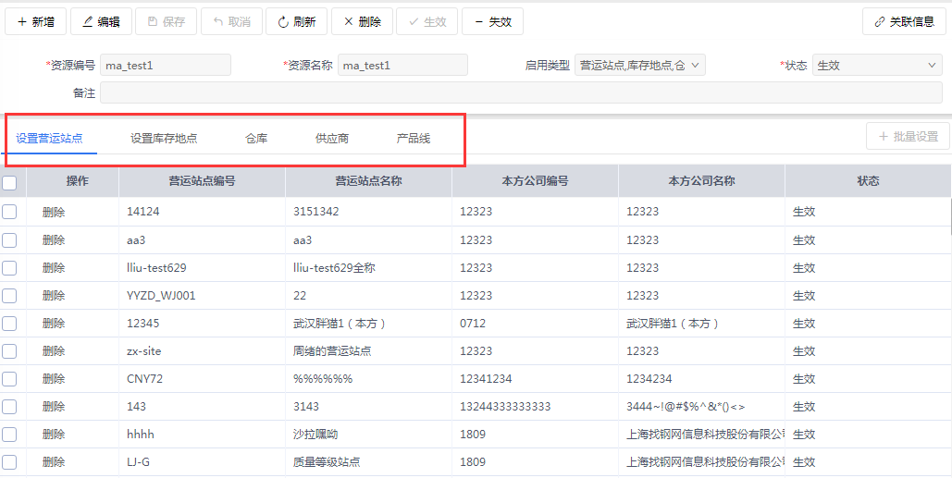

**基础数据团队提供给UI的接口**

*List<Map<SrcEdTypeEnum, Set<String>>> sourceList = SSOUtil.filterResource(progCode, SrcEdTypeEnum.SITE,SrcEdTypeEnum.LOCATION);*

**以下是三个资源的样例**

*{SITE=[YYZD_WJ001, TP_SITE_001], LOCATION=[11111wqwqwq, 1234]}*

*{SITE=[zx-site, 12345], LOCATION=[]}*

*{}*

#### 资源设置及关系

|  |  |  |  |  |
| --- | --- | --- | --- | --- |
| **账号** | **资源1** |  |  |  |
| **角色1** | **资源2** |  |  |  |
| **角色2** | **资源3** |  | **角色1** | **销售上架作业权限** |
|  |  |  | **销售订单作业权限** |
|  |  |  | **角色2** | **采购订单作业权限** |
|  |  |  | **销售上架作业权限** |
| **账号在销售上架作业下有哪几个资源？** | | | | |
| **账号在采购订单作业下有哪几个资源？** | | | | |

|  |  |  |  |  |
| --- | --- | --- | --- | --- |
| **账号** | **资源1** |  |  |  |
| **角色1** | **资源2** |  |  |  |
| **角色2** | **资源3** |  | **角色1** | **销售上架作业权限** |
|  |  |  | **销售订单作业权限** |
|  |  |  | **角色2** | **采购订单作业权限** |
|  |  |  | **销售上架作业权限** |
| **账号在销售上架作业下有哪几个资源？资源2，资源3，资源1** | | | | |
| **账号在采购订单作业下有哪几个资源？资源3，资源1** | | | | |
|  |  |  |  |  |
| **账号关联的资源，相当于给所有角色在加另外一个资源** | | | | |

#### 资源在PRD中的描述

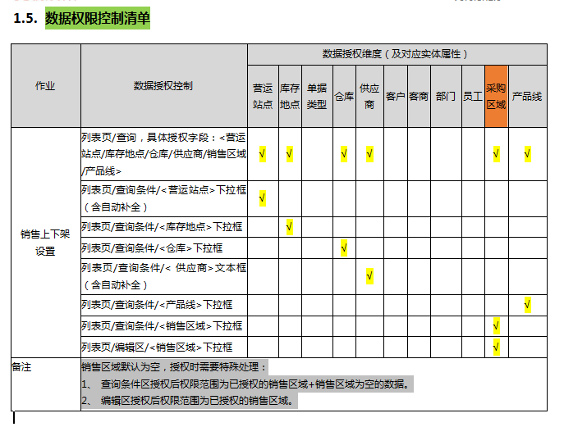

#### 4、资源以及维度的关系

1. **一个资源内部各个维度的关系 and**
2. **多个资源之间的关系 or**
3. **非资源授权维度和资源授权维度关系 and**

举例如下

**例子1：**

资源信息

资源1：【运营站点 （ a,b,c）; 单据 （SO、PO）】

资源2：【运营站点 （ c,d） ; 仓库 （武汉库、上海库）】

转化为SQL

资源1：【运营站点 in （ a,b,c） and 单据 in （SO、PO）】

OR

资源2：【运营站点 in （ c,d） and 仓库 in （武汉库、上海库）】

**例子2：**

Select * from 表

运营站点 = a and 其他条件。。。 （这里往前是未接入资源授权前的SQL）

***and***

***{***

***资源1：【运营站点 in （ a,b,c） and 单据 in （SO、PO）】***

***OR***

***资源2：【运营站点 in （ c,d） and 仓库 in （武汉库、上海库）】***

***}***

#### 5、接入注意点：

1. 对于查询页面，要分两部分做：下拉框搜索条件、列表展示部分。对于下拉框这种查询基础数据接口的，由服务端做资源权限控制，调用方要传入用户信息和作业code，但是维度不传，维度服务方知道。（基础数据接口目前在开发中，具体完成时间和接口参数，以基础团队发布为准）
2. 产品线是枚举值，下拉框这里要自己处理。
3. 作业编号代码要用，而且mit和sit的版本和UAT不一样（mit、sit是开发定的，uat是产品确认过的，以uat为准，**基础数据团队刷mit和sit数据**）。
4. 改代码的时候，要看清楚，如果这个SQL被多个地方调用的话，注意不要影响其他地方。
5. 对于一支作业来说：调用基础数据接口（下拉框这里）传的作业code 、调用SSOUtil.filterResource传的作业code **两者是一致的**。
6. 账户上的资源，相当于是全局资源。
7. 维度启用，但是没有设置值的，要特殊处理下（我们是在SQL中处理的）。
8. 每次修改配置权限后，要退出登录，才能获取新的权限，因为有缓存。
9. <!--属性类型是字符串，通过别名的方式配置扩展插件，常用的插件有： 监控统计用的filter:stat 日志用的filter:log4j 防御SQL注入的filter:wall -->

<property name="filters" value="stat" /> 因为有1=1 所以 去掉wall

#### 6、销售上架代码示例：

1. /**获取当前用户在当前作业下某些维度的资源授权信息*/

List<Map<SrcEdTypeEnum, Set<String>>> sourceList = SSOUtil.filterResource(progCode, SrcEdTypeEnum.SITE,SrcEdTypeEnum.LOCATION,SrcEdTypeEnum.WAREHOUSE,SrcEdTypeEnum.TRADERSUPPLIER,SrcEdTypeEnum.PRODUCTLINE);

List<SourcePermission> spList = SourcePermissionUIUtil.getOnSalePermSQL(sourceList);

1. 资源转化工具类



1. SQLMapper

